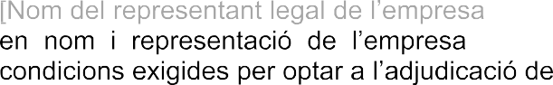
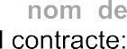

[NIF ,
, amb NIF núm.
[indicar
], assabentat/ada de les

Objecte: Subministrament de llistons de fusta
Núm. Expedient: 25/0072

DESIGNO I ACCEPTO:

contracte, la següent adreça de correu electrònic (@): [indicar adreça de correu electrònic]. Les dades
- Domicili:
- Telf.:
- NIF empresa:
- Persona de contacte:

Preu total net sense IVA | [indicar preu total ofertat SENSE IVA]
impositiu del 21%
Preu total IVA inclòs | [indicar preu total ofertat AMB IVA]

DECLARO SOTA LA MEVA RESPONSABILITAT:

Que em comprometo a executar les prestaci amb subjecció a les prescripcions tècniques i administratives del contracte.
Que ostento

Que aquesta empresa que represento:
cap de les prohibicions per contractar establertes a la Llei 9/2017 de Contractes del Sector Públic (LCSP).

tats Econòmiques
del contracte i que està al corrent de les obligacions tributàries i de la Seguretat Social, i que
no té cap deute amb l'Ajuntament de Barcelona.

¹ El preu sense IVA no pot superar el pressupost base de licitació.

Té la capacitat i la solvència econòmica, financera i tècnica adequada per executar les prestacions proposades.
Compleix les obligacions legals en matèria de prevenció de riscos laborals.
Es compromet a adoptar amb caràcter general les mesures preventives oportunes basades en compliment de la legislació mediambiental vigent (comunitària, estatal, autonòmica i local) que qualsevol incident que es produeixi en el curs dels treballs objecte del contracte.
està inscrita en
(RELI) i tota la documentació que hi figura manté la seva vigència i no ha estat modificada

està inscrita en el Registro Oficial de Licitadores y Empresas Clasificadas del Estado (ROLECE) i tota la documentació que hi figura manté la seva vigència i no ha estat modificada.
no està inscrita ni en el RELI ni en el ROLECE.

No realitza/en operacions financeres en paradisos fiscals considerades delictives, - segons la llista de països elaborada per les Institucions Europees o avalada per aquestes o, en el seu defecte, per l'Estat espanyol-, o fora d'ells i que siguin considerades delictives, en els termes legalment establerts com ara delictes de blanqueig de capitals, frau fiscal o contra la Hisenda Pública.
- Té/te perfil de
contractant) i presenta la següent documentació descriptiva dels moviments financers i tota la informació relativa a aquestes actuacions: ...............................................................................
No realitza/en operacions que vulnerin el que estipula la Declaració Universal dels Drets Humans, adoptada i proclamada per la 183ª Assemblea General de l´Organització de les Nacions Unides, així com tampoc cap Tractat o Resolució Internacional subscrit o vinculant per l´Estat Espanyol, relatiu al Sistema Universal de Protecció dels Drets Humans.

No intervé/venen en operacions amb tercers operadors el quals vulnerin el que estipula la Declaració Universal dels Drets Humans, adoptada i proclamada per la 183ª Assemblea General de l´Organització de les Nacions Unides, així com tampoc cap Tractat o Resolució Internacional subscrit o vinculant per l´Estat Espanyol, relatiu al Sistema Universal de Protecció dels Drets Humans.
AUTORITZA Parcs i Jardins de Barcelona, Institut Municipal, en cas de resultar adjudicatari/ària del contracte:
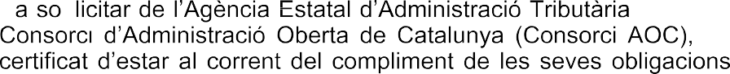
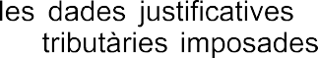
- (AEAT), directament o a través del
per
les disposicions vigents, i durant tota la vigència del contracte;

-
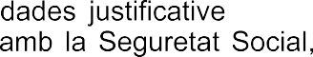
a sol·licitar de la Tresoreria General de la Seguretat Social (TGSS), directament o a través del
s i/o el
imposades per les disposicions vigents, i durant tota la vigència del contracte.

dels jutjats i tribunals espanyols de qualsevol ordre, per a totes les incidències que de manera directa o indirecta puguin sorgir del contracte, amb

Signatura
(cal signar electrònicament aquest document).



